Структура и ход урока
№/п | Этап урока | Дидактические задачи | Деятельность учителя | Форма работы | Деятельность учащихся | Задания для учащихся, выполнение которых приведет к достижению планируемых результатов | Время, отведенное на выполнение задания | УУД
1 | Мотивация к учебной деятельности. | Создать благоприятный психологический настрой на работу. | Здравствуйте, ребята! Сегодня у нас не совсем обычный урок. К нам приехали гости. Это учителя из других школ района. Поприветствуем их.  Итак, давайте начнем работу.  Обратная связь на уроке осуществляется при помощи сигнальных карточек красного и зеленого цветов. Приготовьте свои сигнальные карточки. На каждый прозвучавший ответ вы поднимаете сигнальные карточки, показывая зеленым цветом свое согласие с ответом одноклассника. В случае расхождения мнений вы показываете красную карточку, идет обсуждение, выявляется причина разногласия. За каждое верно выполненное задание или верный устный ответ вы получаете звезду. В конце урока при подведении итогов каждая звездочка добавит в вашу копилку результатов 1 балл.  Древнегреческий ученый Пифагор сказал «Числа правят миром»! С этим утверждением трудно не согласиться. На улице, дома , в школе на многих уроках, в том числе и на уроке математики, вы встречаетесь с разными числами. С древнейших времен люди мечтали отгадать тайну чисел. Я надеюсь, что сегодня мы приблизимся к разгадке этой тайны | Взаимное приветствие | Приветствуют учителя.  Включаются в деловой ритм урока.  Визуальный контроль готовности рабочего места к уроку. | Слушают учителя. | 1 мин | Личностные: самоопределение, настраивание на урок  Познавательные: формулирование перед собой цели: «Что я хочу получить сегодня от урока»  Коммуникативные: планирование сотрудничества с учителем и одноклассниками.
2 | Актуализация знаний | Готовность мышления и осознание потребности к построению нового способа действий | Для открытия новых тайн о числах вспомним, чем мы с вами занимались на прошлых уроках.  Одним из умений, которым вы овладели, является перевод одних единиц измерений в другие. Сегодня нам это понадобится.  Работаем устно.  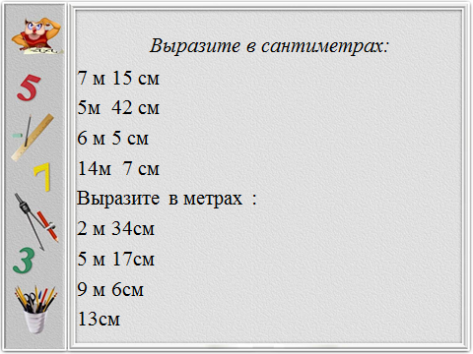  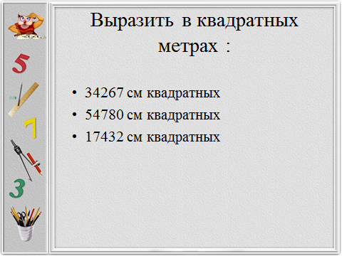 | Беседа в ходе фронтальной работы. | Учащиеся знакомятся с содержанием заданий и отвечают на вопросы. | Задания на слайдах № 2,3 | 3 мин | Регулятивные: проговаривание последовательности действий на уроке.  Познавательные:  преобразование информации из одной формы в другую.  Коммуникативное  оформление своих мыслей в устной форме.
3 | Выявление места и причины затруднения, определение цели. | Обеспечение мотивации и принятия цели учебно-познавательной деятельности. | Ребята, вы наверное заметили, что нам в кабинет установили новую дверь. Теперь мне нужно будет ее покрасить. В магазине я увидела такую информацию  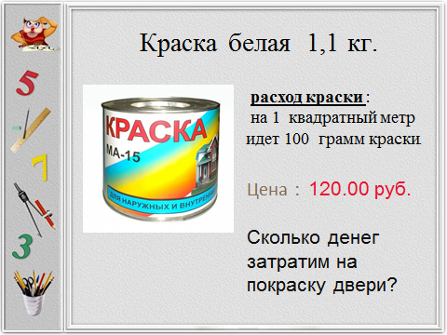  Что будем делать?  С помощью рулетки ребята измеряют длину и ширину поверхности двери  Оказывается ,что длина двери  2 метра 5 см, а ширина 90 см .  Переведите эти величины в метры и найдите площадь.  Вам это удалось?  Значит, возникло затруднение?  В чем причина затруднения?  Сформулируйте цель нашего урока? Запишите в тетради число и тему урока.  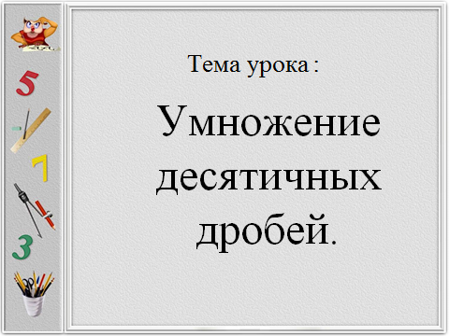  Чтобы достичь этой цели, какую задачу поставим перед собой? | беседа | Говорят о необходимости измерения площади поверхности двери  и что для вычисления нужно измерить (длину, ширину).  При вычислении площади  называют причину затруднения.(не знают как умножаются десятичные дроби)  Формулируют тему урока.  Записывают тему в тетради.  Формулируют задачи. | Слайд № 4  «Умножение десятичных дробей»  Слайд № 5 | 4 мин | Познавательные: извлечение необходимой информации для введения нового понятия.  Регулятивные: регулирование хода мыслей в ситуации затруднения  Коммуникативные: выражение своих мыслей с достаточной полнотой и точностью, аргументирование своего мнения
4 | Построение проекта выхода из затруднения. | Устранение возникшего затруднения | Как можно рассчитать площадь, не прибегая к умножению десятичных дробей? | Подводящий диалог | Ребята предлагают свои способы. |  | 3 мин | регулятивные:  контролирование в форме сличения способа действия и его результата с заданным эталоном с целью обнаружения отклонений и отличий от эталона.  коммуникативные: выявление, идентификация проблемы, поиск и оценка альтернативных способов разрешения проблемы, принятие решения и его реализация.
5 | Реализация построенного проекта. | Построение детьми нового способа действий, формирование способности к его применению. | Объясните полученный ответ и попробуйте сформулировать алгоритм умножения десятичных дробей.  Прочитайте правило по учебнику и убедитесь в точности формулировки, полученной нами самостоятельно.  Какую задачу мы поставили перед собой на уроке?  Вам удалось с ней справиться?  Запишите в тетрадь выполненное действие в столбик.  Итак, мы нашли площадь поверхности двери. Узнаем теперь сколько понадобится краски.  Каков наш следующий шаг?  Вернемся к слайду.  В 1 банке 1,1 кг краски . Это сколько грамм. Сколько банок придется купить? | Индивидуальная работа | Предлагают вариант решения  ( 2,05м = 205см)  205см ∙90см = 18450 см 2 = 1,845 м2)  Формулируют алгоритм.  Читают учебник, сравнивают и делают вывод.  Отвечают на вопрос.  Учащиеся пишут в тетради.  (2,05 *0,9 = 1,845 м2-площадь поверхности двери с 1 стороны  1,845 * 2 = 3,69 м2 площадь поверхности двери с двух сторон)  (3,69 * 100 = 369 г краски понадобится  Ребята находят необходимое количество краски. Умножают десятичную дробь на 100 вспоминая и проговаривая алгоритм. | Слайд № 4 | 13  мин. | Личностные: самоопределение, осознание ответственности за работу.  Познавательные: планирование своей деятельности, применение способов решения, прогнозирование результата, выстраивание логической цепочки рассуждений  Регулятивные: проявление познавательной инициативы  Коммуникативные: планирование сотрудничества с одноклассниками и учителем.
6 | Физкультминутка | Смена деятельности. Обеспечение эмоциональной разгрузки, сохранение здоровья | Учитель медленно читает стих:  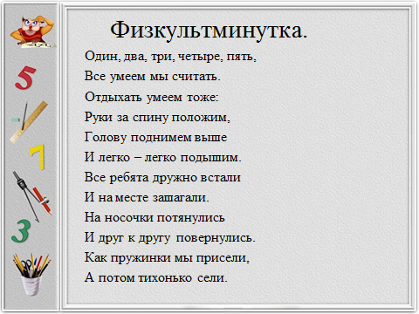 | Выполнение зарядки | Коллективное выполнение зарядки | Стихотворение  Слайд № 6 | 2 мин
7 | Первичное закрепление (с проговариванием во внешней речи). | Усвоение нового способа действий. | Выполните действия:  (решают 2 человека за закрытой доской, остальные в паре ,помогая друг другу.)  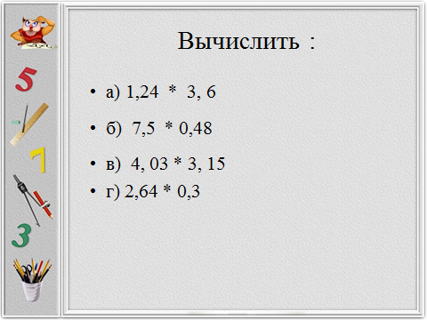 | Решение у доски | Ученики по очереди у доски с проговариванием алгоритма выполняют действия. | Слайд № 7 | 4 мин | Регулятивные:  проговаривание последовательности действий на уроке. Выполнение работы по предложенному плану. Внесение необходимых корректив в действие после его завершения на основе его оценки и учёта характера сделанных ошибок.
8 | Самостоятельная работа с самопроверкой. | Проверка нового способа действий. | Можете ли вы теперь с уверенностью сказать, что научились умножать десятичные дроби?  - Приступаем к выполнению самостоятельной работы. Предлагаются задания на слайде в двух вариантах, выполнив которую ученики меняются тетрадями и выполняют проверку работы с помощью ответов на слайде. Первые 3 примера – это обязательное задание. В задании «Найди ошибку» вы выступите в роли учителя. Это для тех детей кто справится с обязательным заданием быстрее. Каждый правильно решенный пример -1 балл. Выставляют оценки за работу.  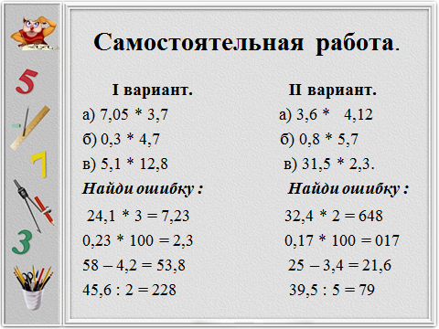  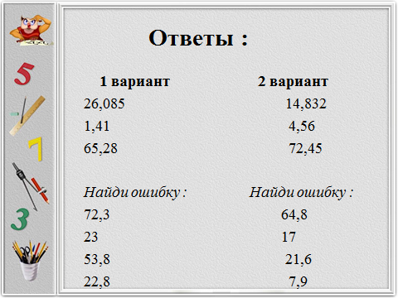 | Самостоятельная работа | Выполнение самостоятельной работы и взаимопроверка. Работа в парах. | Слайд №8  Слайд №9 | 6 мин | Личностные: следование в поведении моральным нормам  Познавательные: выполнение действия самостоятельно  Регулятивные: контролирование своих действий  Коммуникативные: понимание применяемых алгоритмов с достаточной полнотой
9 | Информация о домашнем задании | Обеспечение понимания содержания домашнего задания | 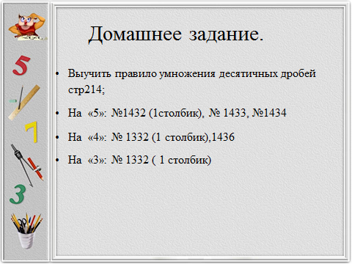 | Работа с дневниками | Записывают выбранное задание в дневник. | Слайд №10 | 2 мин | Предметные: выполнение умножения десятичных дробей; записывание свойств умножения чисел; использование их для рационализации письменных и устных вычислений.
10 | Рефлексия учебной деятельности. | Подведение итогов урока.  Оценка деятельности на уроке. | Предлагается продолжить фразу, выбирая начало фразы из слайда рефлексии на экране:  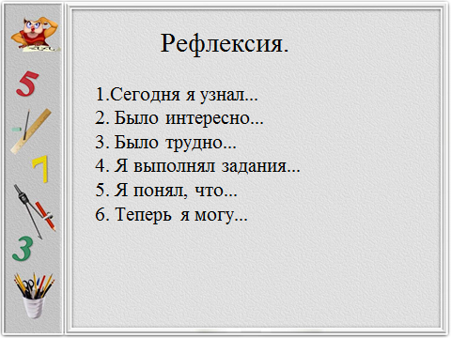  Молодцы. Вы хорошо поработали на уроке. Как вы считаете, сегодня на уроке мы раскрыли еще одну тайну чисел ? Прав ли был Пифагор, когда говорил, что «Числа правят миром»? Выставим отметки.  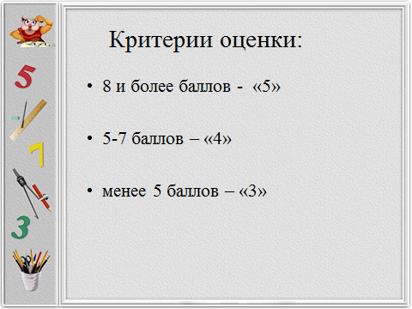  Урок окончен. | Беседа | Высказывают своё мнение о работе на уроке. Подводят итог. Комментируют отметки. | Слайд № 11. | 2 мин | Личностные: формулирование самооценки, принятие адекватное причины успеха (неуспеха)  Познавательные: проведение рефлексии способов и условий своих действий  Коммуникативные: планирование сотрудничества, использование критериев для обоснования своих суждений

